# Introducción

## La informática es la disciplina que estudia las diversas técnicas y actividades relacionadas con el tratamiento lógico de la información. El manejo de esta información se apoya actualmente en computadoras personales (PCs). Esta disciplina depende del Hardware (Ingeniería Electrónica y afines) y Software (Ingeniería en Sistemas y afines).

## El Ingeniero En Sistemas es un profesional que a través de sus conocimientos en matemática, lógica y matemática aplicada, posibilita a la empresa encontrar su mayor rendimiento mediante el desarrollo de su sistema computarizado. Dirige y coordina la instalación de sistemas de tratamiento automático de la información organizando el funcionamiento paralelo del antiguo sistema, del nuevo y su reemplazo por etapas.

## El quehacer del Ing. En Sistemas está referido al tratamiento de la información para optimizar las distintas tareas humanas. Apunta a la automatización de la información en las distintas tareas productivas. Este profesional resuelve problemas mediante el empleo de métodos para analizar, interpretar, organizar y procesar información. Su formación le permite diseñar modelos de sistemas que representan fenómenos, procesos, sensaciones u objetos de la realidad.

## Su trabajo se realiza por lo general en equipo junto a Programadores y Usuarios. Es un servicio, lo que implica el tratamiento con personas y la habilidad para comprender sus necesidades y luego plasmarlas en un sistema de información.

# Hipótesis

El Ingeniero en Sistemas egresado de la UTN-FRM:

1. Tiene altos conocimientos teóricos pero pocos conocimientos prácticos
2. Se desempeña adecuadamente en puestos gerenciales, ya que la orientación de la carrera es hacia el ámbito gerencial
3. Posee una destacada capacidad de abstracción y análisis a la hora de evaluar situaciones que se presenten en el ámbito laboral
4. Posee una gran base de conocimiento sobre sistemas de gestión pero su formación no es completa en cuanto a sistemas de Computación de otra índole (científicos, simulación, etc.)

# Marco Teórico

## Perfil Profesional

* El Ingeniero en Sistemas de Información es un profesional de sólida formación analítica que le permite la interpretación y resolución de problemas mediante el empleo de metodologías de sistemas y tecnologías de procesamiento de información
* La capacidad adquirida en sus estudios le permitirá afrontar con solvencia el planeamiento, desarrollo, dirección y control de los sistemas de información, desempeño de funciones gerenciales, proyectos de investigación y desarrollo, integrando y liderando a tal efecto equipos interdisciplinarios
* La enseñanza recibida lo habilita para una eficiente transmisión de conocimientos

## Incumbencias Profesionales

* Participar en la toma de decisiones estratégicas de una organización
* Evaluar, clasificar y seleccionar proyectos de sistemas de información
* Planificar, efectuar y evaluar los estudios de factibilidad inherentes a todo proyecto de diseño de sistema de información
* Planificar, dirigir, ejecutar y controlar el relevamiento, análisis, diseño, desarrollo, implementación y prueba de sistemas de información
* Evaluar y seleccionar los sistemas de programación disponibles con miras a su utilización en sistemas de información
* Evaluar y seleccionar, desde el punto de vista de los sistemas de información, los equipos de procesamiento y comunicación y los sistemas de base
* Organizar y dirigir el área de sistemas; determinar el perfil de los recursos humanos y contribuir a su elección y formación
* Participar en la elaboración de programas de capacitación para la utilización de sistemas de información
* Determinar y controlar el cumplimiento de las pautas técnicas que rigen en el funcionamiento y la utilización de recursos informáticos en cada organización
* Elaborar métodos y normas a seguir en cuestiones de seguridad y privacidad de la información procesada y/o generadas por los sistemas de información
* Elaborar métodos y normas a seguir en cuestión de salvaguardia y control de los recursos físicos y lógicos, de un sistema de computación
* Desarrollar modelos de simulación, sistemas expertos y otros sistemas informáticos destinados a la resolución de problemas, y asesorar en su aplicación
* Realizar auditorías en áreas de sistemas y centros de cómputos así como en los sistemas de información utilizados
* Realizar arbitrajes, pericias y tasaciones referidas a los sistemas de información y a los medios de procesamiento de datos
* Realizar Estudios e investigaciones conducentes a la creación y mejoramiento de técnicas de desarrollo de sistemas de información y nuevas aplicaciones de la tecnología informática.

## Salida Laboral

* Como Auditor
* Como Consultor
* Como Directivo
* Como Empresario
* Como Profesional

## Competencias y Habilidades

Para introducir estos dos conceptos, nos remitiremos a las palabras de Joan Mateo, ex decano de la Facultad de Pedagogía de la Universidad de Barcelona:

*"Cuando alcanzamos la comprensión de un saber desde su lógica interna, la que permite seguir profundizando en su construcción y desarrollo, decimos que hemos alcanzado el dominio o adquisición de un* ***conocimiento****.*

*Cuando relacionamos este conocimiento concreto con un contexto de realidad y ampliamos nuestro campo cognoscitivo entendiendo e interpretando el conocimiento en función de la realidad con la que se relaciona, nos hallamos frente a una* ***capacidad****.*

*Cuando esta capacidad se manifiesta y permite la aplicación del conocimiento sobre una realidad específica para su transformación, estamos situados en el dominio de las* ***habilidades****.*

*Cuando una realidad compleja exige seleccionar entre el universo de conocimientos, capacidades y habilidades relacionadas con dicha realidad, aquellas que se requieren para su comprensión y transformación nos encontremos frente a una* ***competencia****. Su desarrollo en la persona exige no tan sólo capacidad de gestión global de las mismas sino también un cierto grado de conjunción con determinadas actitudes y valores personales."*

Ampliando estos conceptos expresaremos sus significados según la Real Academia Española.

Sobre la palabra **“habilidad”** el mismo cita su significado como: “*Capacidad y disposición para realizar una actividad de terminada”.* Vemos que esta definición concuerda con la anteriormente mencionada.

Con respecto a la palabra “**competencias”** el mismo la define como “*Rivalidad entre varias personas que persiguen el mismo objetivo”*. Es posible observar que esta definición es distinta a la mencionada pero podemos relacionarlas y adoptar una nueva definición que logre englobar ambos conceptos.

Esta nueva definición indica que: “*La* ***competencia*** *de una persona es la capacidad para desenvolverse en cierta situación donde junto con otras personas, persigue un objetivo y requiere que la misma ponga en práctica sus* ***conocimientos****,* ***capacidades*** *y* ***habilidades*** *para alcanzarlo”.* Expresado con otras palabras podemos decir que alguien tiene *competencias* en una o más áreas si posee las habilidades y conocimientos para obtener un buen desempeño comparado con otras personas que buscan lo mismo en esa situación.

Podemos clasificar las habilidades del Ing. En Sistemas de Información de la siguiente manera:

|  |  |
| --- | --- |
| Habilidades | |
| Requeridas | A desarrollar |
| • Gusto por el trabajo de ordenamiento, codificación y decodificación de datos  • Habilidad para el trabajo numérico  • Adecuada capacidad de razonamiento lógico para su aplicación en el análisis, diseño e implementación de sistemas de información  • Habilidad para la observación, análisis e interpretación de distintas realidades así como para la comunicación | • Desarrollar un adecuado razonamiento lógico-matemático  • Ordenar, codificar y decodificar datos con exactitud  • Detectar e interpretar las necesidades del cliente en función de la solución del problema  • Comprender y utilizar un lenguaje oral adecuado y expresarse claramente |

En la siguiente figura es posible tener una visión completa y más esquemática del significado de la

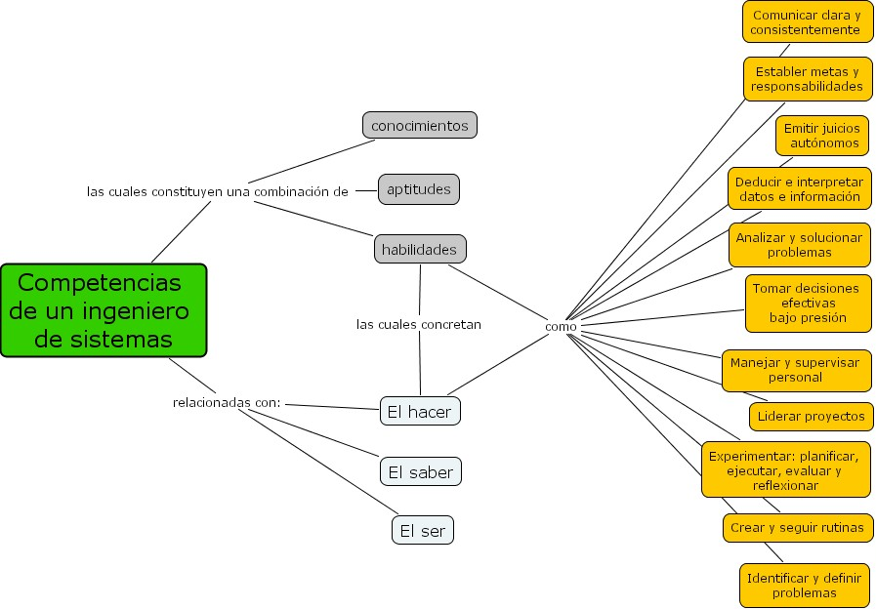

Profundizando un poco más en detalle, podemos clasificar las competencias en:

* **Genéricas para la Ingeniería**: Estas competencias pretenden evaluar a todos los ingenieros de una manera muy similar en aquellas temáticas comunes. Con el propósito de hacer una relación entre las habilidades propias del ingeniero.
  + Modelamiento de fenómenos y procesos: Concepción de esquemas teóricos, generalmente en forma matemática, física o computacional de un sistema o de una realidad compleja, que se elabora para facilitar su comprensión, análisis, aplicación y el estudio de su comportamiento.
  + Resolución de problemas de ingeniería: Planteo de soluciones referidas a cualquier situación significativa, desde elementos dados hasta elementos desconocidos, sean éstos reales o hipotéticos. Requiere pensamiento reflexivo y un razonamiento coherente con un conjunto de definiciones, axiomas y reglas.
  + Comunicación: Uso adecuado del lenguaje, tanto en el contexto cotidiano como en el científico o de la profesión. Implica, además, el manejo de los aspectos formales de la lengua y la comprensión de la intención comunicativa. El lenguaje es el vehículo para entender, interpretar, apropiarse, expresar y organizar la información que proviene de la realidad y la ficción. Se trata de intercambiar y compartir ideas, saberes, sentimientos y experiencias, en situaciones auténticas de comunicación.
  + Diseño, gestión y evaluación: Acciones resultantes del análisis y de la evaluación. Se trata de encontrar proporciones correctas y soluciones económicas; determinar características, aplicar métodos y procesos que permitan encontrar alternativas óptimas. Lograr el mejor aprovechamiento de los recursos; estimar, apreciar y calcular el valor de algo; llevar a cabo las acciones y efectos derivados de administrar, con el propósito de lograr los objetivos propuestos, entre otros.
* **Específicas para Ingenieros en Sistemas de Información:** 
  + Ser capaces de utilizar teoría, prácticas y herramientas apropiadas para la solución de problemas de programación haciendo uso de sus habilidades para el trabajo con lógica-matemática, problemas estructurados, algorítmica, entre otras.
  + Modelar sistemas, componentes o procesos informáticos que cumplan con especificaciones deseadas. En esta competencia es necesaria una gran capacidad de abstracción para lograr interpretar las situaciones y problemas a modelar.
  + Dimensionar y evaluar alternativas de soluciones informáticas. Es posible cubrir esta competencia gracias a la capacidad de análisis de las distintas opciones y del conocimiento sobre los efectos de las alternativas.
  + Deducir e interpretar datos e información relevantes aplicando los conocimientos adquiridos en su formación académica.
  + Emitir juicios autónomos basados en la experiencia y conocimiento aprehendido.
  + Establecer metas y responsabilidades en su ámbito de trabajo.
  + Pensar analíticamente para la solución de problemas contemplando todas las posibles soluciones y seleccionando la más adecuada y económica.
  + Tomar decisiones efectivas bajo presión.
  + Manejar y supervisar personal relacionado a su área de incumbencia.
  + Sentido de liderazgo
  + Obtener nuevas experiencias y conocimientos
  + Interactuar con computadores para la solución de problemas complejos
  + Seguir conjunto de rutinas
  + Usar razonamiento inductivo
  + Pensar flexiblemente
  + Utilizar, consolidar y sintetizar información
  + Definir e identificar problemas
  + Auto motivarse
  + Trabajo en grupo

# Investigación y Relevamiento

Encuestas/Entrevistas

# Conclusiones

Marco teorico vs Investigación

# Conclusiones Personales

Una por integrante

# Bibliografía

* Cuadernillo de Orientación Vocacional – Preuniversitario de Ingeniería en Sistemas, UTN FRM
* Folleto de la Carrera de Ingeniería en Sistemas de Información, UTN FRM
* Plataforma Virtual de la Universidad de Antioquia, Colombia ( <http://aprendeenlinea.udea.edu.co/lms/moodle/course/view.php?id=131> )
* <http://www.slideshare.net/mnperezdc/competencias-destrezas-y-habilidades>

Evitar internet, usar libros, y si se usa internet, sacar info de paginas de universidades. Se recomienda ver el sitio “Gestiopolis”